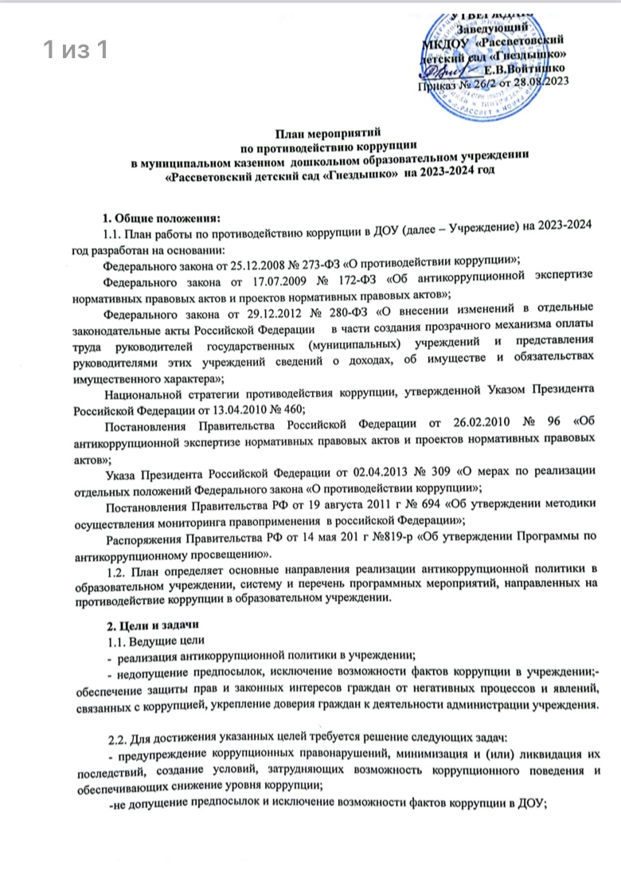

-укрепление доверия граждан к деятельности администрации ДОУ;

-Оптимизировать и конкретизировать полномочия должностных лиц;

-формировать антикоррупционное сознание участников образовательных отношений;

-повысить эффективность управления, качества и доступности представляемых образовательных услуг ДОУ;

-разработать меры, направленные на обеспечение прозрачности действий ответственных лиц в условиях коррупционной ситуации;

-совершенствовать методы обучения и воспитания детей нравственным нормам, составляющим основу личности, устойчивой против коррупции;

-Разработать и внедрить организационно-правовые механизмы, снимающие возможность коррупционных действий;

-содействовать реализации прав граждан на доступ к информации о деятельности детского сада, в том числе через официальный сайт в сети Интернет.

**3.Принципы противодействия коррупции:**

1.Принцип соответствия политики детского сада действующему законодательству и общепринятым нормам: соответствие реализуемых антикоррупционных мероприятий Конституции РФ, заключенным Российской Федерацией международным договорам,

законодательству Российской Федерации и иным нормативным правовым актам, применимым к детскому саду.

2.Принцип личного примера руководства: ключевая роль руководства детского сада в формировании культуры нетерпимости к коррупции и создании внутриорганизационной системы предупреждения и противодействия коррупции.

3.Принцип вовлеченности работников: информированность работников детского сада о положениях антикоррупционного законодательства и их активное участие в формировании и реализации антикоррупционных стандартов и процедур.

4.Принцип соразмерности антикоррупционных процедур риску коррупции: разработка и выполнение комплекса мероприятий, позволяющих снизить вероятность вовлечения детского сада, его руководителей и работников в коррупционную деятельность, осуществляется с учетом существующих в деятельности детского сада коррупционных рисков.

5.Принцип эффективности антикоррупционных процедур: применение в детском саду таких антикоррупционных мероприятий, которые имеют низкую стоимость, обеспечивают простоту реализации и приносят значимый результат.

6. Принцип ответственности и неотвратимости наказания: неотвратимость наказания для работников детского сада вне зависимости от занимаемой должности, стажа работы и иных условий в случае совершения ими коррупционных правонарушений в связи с исполнением трудовых обязанностей, а также персональная ответственность руководства детского сада за реализацию внутриорганизационной антикоррупционной политики.

7.Принцип постоянного контроля и регулярного мониторинга: регулярное осуществление мониторинга эффективности внедрения антикоррупционных стандартов и процедур, а также контроля за их исполнением.

**ПЛАН МЕРОПРИЯТИЙ**

**по противодействию коррупции на 2023-2024 год**

|  |  |  |  |  |  |
| --- | --- | --- | --- | --- | --- |
| № п/п | Мероприятия | Ответственные исполнители | Срок выполнения | примечание | |
| **1. Организационные мероприятия** | | | | | |
| 1.1. | Анализ качества реализации «Плана работы по противодействию коррупции в ДОУ на 2023 год» | Заведующий, члены Комиссии по урегулированию споров между участниками образовательных отношений | IV квартал 2023 года |  | |
| 1.2. | Разработка и утверждение «Плана работы по противодействию коррупции в ДОУ на 2023-2024 год» | Заведующий | сентябрь |  | |
| 1.3. | Экспертиза действующих локальных нормативных актов учреждения на наличие коррупционной составляющей | Заведующий | Постоянно |  | |
| 1.4. | Анализ и уточнение должностных обязанностей работников, исполнение которых в наибольшей мере подвержено риску коррупционных проявлений | Заведующий | Сентябрь |  | |
| **2. Отчёты, участие в антикоррупционном мониторинге** | | | | |  |
| 2.1. | Представление информационных материалов и сведений по показателям мониторинга | Заведующий | По запросам |  | |
| 2.2. | Предоставление сведений о доходах, об имуществе и обязательствах имущественного характера руководителем учреждения Учредителю | Заведующий | Апрель |  | |
| **3. Организация взаимодействия с правоохранительными органами** | | | | |  |
| 3.1 | Обмен информацией в рамках взаимодействия в объёме компетенции | Заведующий | Постоянно |  | |
| **4. Антикоррупционная пропаганда и информационное обеспечение**  **реализации антикоррупционной политики** | | | | |  |
| 4.1 | Рассмотрение в соответствии с действующим законодательством обращений граждан, содержащих сведения о коррупции по вопросам, находящимся в компетенции администрации учреждения | Заведующий | По факту обращения |  | |
| 4.2. | Подготовка и размещение на официальном сайте в сети Интернет информационных материалов о ходе реализации антикоррупционной политики, ведение на официальном сайте ДОУ странички «Противодействие коррупции» | Заведующий, ответственный за ведение сайта | Постоянно |  | |
| 4.3. | Размещение на информационных стендах ДОУ контактных телефонов горячих линий, мини-плакатов социальной рекламы, направленных на профилактику коррупционного поведения | Заведующий | В течение года |  | |
| **5.Организация взаимодействия с воспитанниками, родителями и общественностью** | | | | | |
| 5.1. | Размещение на официальном сайте учреждения отчета о проведении самообследования, ПФХД и муниципального задания с отчётом об их исполнении | Заведующий, ответственный за ведение сайта | Апрель  Январь |  | |
| 5.2. | Проведение социологического исследования среди родителей по теме «Удовлетворённость потребителей качеством образовательных услуг» | воспитатель | Ноябрь,  март |  | |
| 5.3. | Осуществление личного приёма граждан администрацией учреждения | Заведующий | Вторник, четверг |  | |
| 5.4. | Обеспечение соблюдения порядка административных процедур по приёму и рассмотрению жалоб и обращений граждан | Заведующий | Постоянно |  | |
| 5.5. | Экспертиза жалоб и обращений граждан, поступающих через информационные каналы связи (электронная почта, телефон, гостевая книга сайта) на предмет установления фактов проявления коррупции должностными лицами учреждения | Заведующий | По мере поступления обращений |  | |
| 5.6 | Изготовление памяток для родителей | воспитатель | В течение года |  | |
| 5.7. | Родительские собрания с включением следующих вопросов:  -Основные конституционные права и обязанности граждан  -Законодательство РФ об образовании  -Ответственность несовершеннолетних.  -Защита прав ребёнка. | Заведующий, воспитатель | Согласно Годовому плану работы |  | |
| **6. Правовое просвещение и повышение антикоррупционной компетентности работников** | | | | | |
| 6.1. | Мониторинг изменений действующего законодательства в области противодействия коррупции | Заведующий | В течение года |  | |
| 6.2 | Рассмотрение вопросов исполнения законодательства о борьбе с коррупцией на совещаниях при заведующем, общих собраниях работников, педагогических советах | Заведующий,  воспитатель | В течение года |  | |
| **7. Осуществление контроля финансово-хозяйственной и образовательной деятельности**  **в целях предупреждения коррупции** | | | | |  |
| 7.1. | Осуществление контроля за соблюдением требований, установленных Федеральным законом от 05.04.2013 № 44-ФЗ «О контрактной системе в сфере закупок товаров, работ, услуг для обеспечения государственных и муниципальных нужд» | Заведующий, главный бухгалтер | В течение года |  | |
| 7.2. | Осуществление контроля за целевым использованием бюджетных средств | Заведующий,  бухгалтер | В течение года |  | |
| **8.Обеспечение контроля за качеством предоставляемых гос. услуг в электронном виде** | | | | |  |
| 8.1. | Проведение анкетирования родителей (законных представителей) | Заведующий, воспитатель | В течение года |  | |

**Контроль выполнения плана.**

Контроль выполнения плана осуществляет заведующий. Он координирует деятельность исполнителей, анализирует и оценивает результаты из работы по выполнению намеченных мероприятий.

Исполнители выполняют мероприятия плана, вносят предложения по их уточнению и корректировке, готовят информацию о реализации плана за отчетный период, представляют отчет заведующему о выполнении программных мероприятий. Ответственный за антикоррупционную работу в ДОУ размещает план работы на год и отчет за прошедший год в разделе «Противодействие коррупции» на официальной сайте ДОУ.

Эффективность мероприятий оценивается путем:

1). Социологического опроса участников образовательного процесса;

2) анализа данных статистики административных и дисциплинарных правонарушений;

3) количества обращений участников о признаках и фактах коррупции, поступивших в правоохранительные, контролирующие органы, в том числе по горячей линии;

4) экспертной оценки;

5) антикоррупционной экспертизы локальных актов образовательного учреждения;

6) мониторинга проводимых в детском саду мероприятий антикоррупционной направленности.

-

**Ожидаемые конечные результаты**

Выполнение плана позволит:

-повысить уровень профилактической работы с целью недопущения коррупционных проявлений в ДОУ;

- реализовать комплексные меры противодействия коррупции;

-сформировать эффективно действующую систему борьбы против возможных проявлений коррупционной направленности;

- обеспечить комплексный подход к проблемам профилактики коррупционных правонарушений среди сотрудников детского сада;

- повысить эффективность управления, качества т доступности предоставляемых образовательных услуг;

-способность укреплению доверия граждан к деятельности администрации детского сада;

-формировать осознанное восприятие/отношение к коррупции, нравственное отторжение коррупционного поведения, коррупционной морали и этики;

-воспитывать в подрастающем поколении нетерпимость к проявлениям коррупции, формировать в обществе устойчивую отрицательную оценку коррупции;

-распространить антикоррупционную пропаганду и идеи законности и уважения к закону;

-формировать умения аргументировано защищать свою позицию, умение искать пути преодоления проявленной коррупции;

-применять прозрачные механизмы в принятии управленческих решений;

-сформировать нормативную правовую базу образовательного учреждения в соответствии с антикоррупционным законодательством;

-обеспечить открытую информационную среду.